成 绩
评阅人
日 期 | 2024年 月 号

学生实验实习报告册

学年学期： | 2023-2024 学年□春☑秋学期
课程名称： | 人工智能与大数据课程设计
学生学院： | 通信与信息工程学院
专业班级： | 01012205
学生学号： | 2022210410
学生姓名： | 雷宇航
联系电话： | 18580086873

重庆邮电大学教务处制

课程名称 | 人工智能与大数据课程设计 | 课程编号 | A2012050
实验地点 | YF317 | 实验时间 | 2024.12.27
指导教师 | 胡林
实验名称 | 基于神经网络的MNIST手写体识别
评阅人签字 |  | 成绩
一、实验目的
1、学习导入和使用Tensorflow。
2、理解学习神经网络的基本原理。
3、学习使用Python实现MNIST手写体识别。
二、实验原理
1、掌握神经网络的学习训练方法，并实现MNIST手写数字识别。
2、利用训练的神经网络模型预测MNIST测试集，可视化标签和模型输出结果。
三、使用软件平台
1、Windows 11电脑一台。
2、Python、Anaconda、Jupyter Notebook平台。
四、实验步骤、代码、结果及结果分析（复制代码，结果截图）
1．实例1：构建、训练、保存神经网络模型，并输出训练及测试准确率
代码：
- from tensorflow.examples.tutorials.mnist import input_data
- import tensorflow.compat.v1 as tf
- tf.disable_v2_behavior()
- from typing import Any,Callable,Dict, Mapping, Optional, Sequence, Tuple
- from typing_extensions import OrderedDict
- import warnings
- warnings.filterwarnings('ignore')
- mnist=input_data.read_data_sets("C:\\Users\\86185\\Desktop\\专业课\\大三上\\人工智能大数据\\实验\\实验八\\MNIST_data",one_hot=True)
- in_x = tf.placeholder(tf.float32, [None, 784], name='x-input')
- in_y = tf.placeholder(tf.float32, [None, 10], name='y-input')
- def init_weights(shape):
- return tf.Variable(tf.random_normal(shape, stddev=0.01))
- h1 = init_weights([784, 16])
- h2 = init_weights([16, 16])
- out = init_weights([16, 10])
- def model(X, h1, h2, out):
- h =tf.nn.relu(tf.matmul(X, h1))
- h2 = tf.nn.relu(tf.matmul(h, h2))
- return tf.matmul(h2,out)
- mod = model(in_x,h1,h2,out)
- cost =tf.reduce_mean(tf.nn.softmax_cross_entropy_with_logits(logits=mod, labels=in_y))
- train_op =tf.train.RMSPropOptimizer(0.001, 0.9).minimize(cost)
- predict_acc = tf.reduce_mean(tf.cast(tf.equal(tf.argmax(mod, 1),tf.argmax(in_y, 1)),tf.float32))
- train_num =1000
- figure_num = 64
- saver =tf.train.Saver()
- sess=tf.Session()
- sess.run(tf.global_variables_initializer())
- train_num =int(input('请输入需要训练的次数：'))
- for step in range(1,train_num+1):
- batch_x, batch_y =mnist.train.next_batch(figure_num)
- sess.run(train_op, feed_dict={in_x: batch_x, in_y: batch_y})
- if step % 1000 == 0:
- loss, acc =sess.run([cost, predict_acc], feed_dict={in_x: batch_x,in_y: batch_y})
- print("第%5d次训练"%step, "损失值: {:.6f}".format(loss), "训练准确率:{:.3f}%".format(acc*100))
- saver.save(sess, './mnist_models/model.ckpt',global_step=step)
- print("测试准确率:{:0.3f}%".format(sess.run(predict_acc, feed_dict={in_x: mnist.test.images, in_y:mnist.test.labels})*100))

- import matplotlib.pyplot as plt
- import numpy as np
- %matplotlib inline
- plt.rc("font",family="SimHei",size="12")
- def display_compare(num):
- x_train=mnist.test.images[num,:].reshape(1,784)
- y_train = mnist.test.labels[num, :]
- np.set_printoptions(precision=1)
- np.set_printoptions(suppress=True)
- label =y_train.argmax()
- prediction = sess.run(mod, feed_dict={in_x: x_train}).argmax()
- if(prediction==label):
- plt.title('预测值：%d，标签：%s，预测正确！' %(prediction, label))
- else:
- plt.title('预测值：%d，标签：%s，预测错误！' %(prediction, label))
- plt.imshow(x_train.reshape([28, 28]), cmap=plt.get_cmap('gray_r'))
- plt.savefig(f"test08_{num}.png")
- plt.show()
- module_file = tf.train.latest_checkpoint('./mnist_models/')
- saver.restore(sess, module_file)
- while True:
- n =int(input('请输入想要查看的图像编号：'))
- display_compare(n)
- print('输入任意数字母继续，如果要退出查看，请直接回车。')
- flag =bool(input())
- if flag==False:
- break
输出：
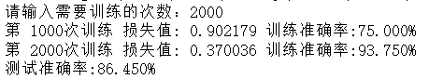
图1 手写体识别神经网络训练2000次准测率和测试准确率
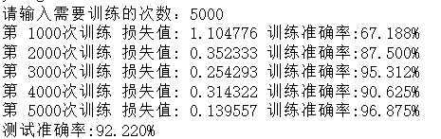
图2 手写体识别神经网络训练5000次准测率和测试准确率
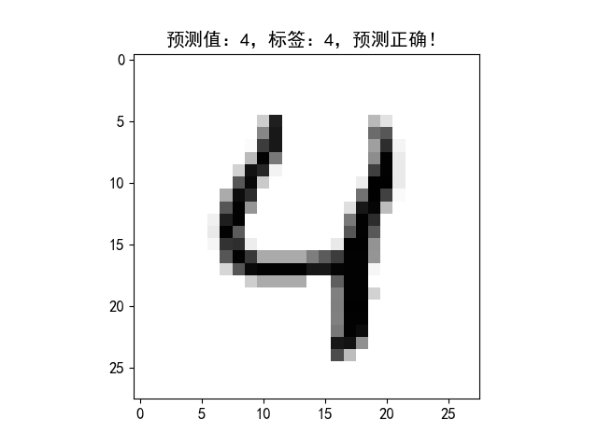
图3 编号04手写体识别
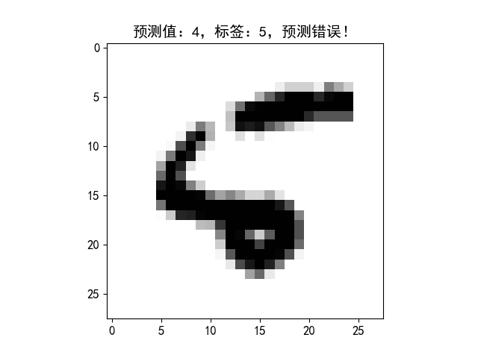
图4 编号08手写体识别
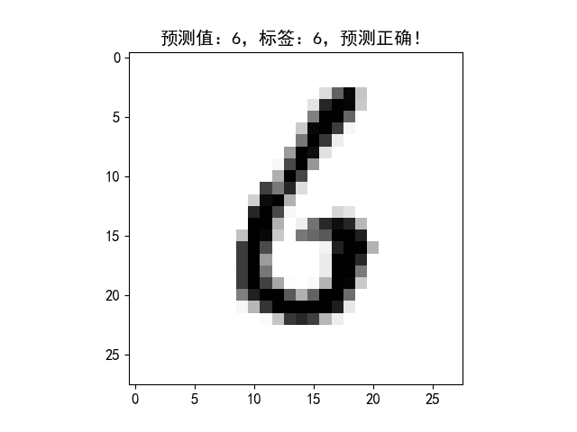
图5 编号50手写体识别
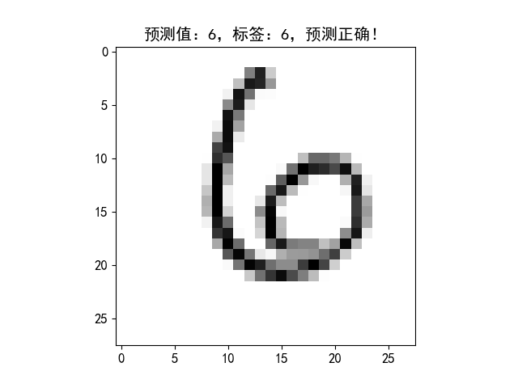
图6 编号100手写体识别

五、碰到的问题及解决办法
在实例1中，导入import tensorflow as tf时，会出现cannot import name ‘Callable’from ‘typing_extensions’。通过找到function_type.py文件，将
- from typing import Any,Callable,Dict, Mapping, Optional, Sequence, Tuple
修改为
- from typing_extensions import Any,Callable,Dict, Mapping, Optional, Sequence, Tuple
并在程序中将typing和typing_extensions导入
- from typing import Any,Callable,Dict, Mapping, Optional, Sequence, Tuple
- from typing_extensions import OrderedDict
在安装tensorflow时出现了No module named ‘tensorflow.examples’的问题
通过在tensorflow的安装路径下安装examples,可以解决这个问题。
六、实验心得体会
本次实验极大地增强了我对Python编程的理解，特别是在通过实践掌握了TensorFlow的导入与使用技巧后。我不仅深入理解了神经网络的基本原理，还成功运用Python实现了MNIST手写体识别系统。
在实验过程中，我首先读取了MNIST手写数字识别数据集，它包含60,000个训练样本和10,000个测试样本。我学习了TensorFlow中的变量占位符概念，这些占位符在定义时不赋值，而是在执行运算时传入数据。其中，dtype指定数据类型，shape定义数据形状，name则赋予占位符一个名称。特别地，None在此代表行数（即每个批次送入的图片数量可灵活设置），而784则代表列数（因为MNIST数据集中的图片分辨率为28x28像素，总共784个像素点）。
接着，我利用服从正态分布的随机值来初始化参数矩阵，并生成正态分布的神经网络层，从而构建出神经网络训练模型。在模型训练完成后，我计算了预测的准确率。具体做法是，首先使用tf.argmax(mod, 1)获取模型输出mod中每一行概率最大的数字，再用tf.argmax(in_y, 1)得到实际标签对应的数字。随后，通过比较这两个数字是否相等，计算每个批次中的准确值，并最终求得所有批次的平均准确率。
这次实验不仅让我掌握了实用的编程技能，还加深了我对神经网络和机器学习原理的认识。

